ЗАПОРІЗЬКА МІСЬКА РАДА
ДЕПАРТАМЕНТ ОСВІТИ І НАУКИ
ТЕРИТОРІАЛЬНИЙ ВІДДІЛ ОСВІТИ ДНІПРОВСЬКОГО РАЙОНУ
ДОШКІЛЬНИЙ НАВЧАЛЬНИЙ ЗАКЛАД
(ЯСЛА-САДОК) КОМБІНОВАНОГО ТИПУ №175 «ОЛЕНКА»
Запорізької міської ради Запорізької області

Конспект заняття
з дітьми молодшої групи
“Малята- рятівники природи!”

вихователь
Данильченко Марія Вікторівна

м. Запоріжжя
Актуальність: проблема сміття стає все більш актуальною в нашому XXI столітті, вік сучасної цивілізації, розвитку науки і техніки. Природне середовище було, є і буде незамінним партнером людей у їхньому повсякденному житті. Ми черпаємо з природи всі багатства.
Проблема сміття є глобальною і приймає все більш широке поширення. Якщо людина не навчиться правильно утилізувати відходи життєдіяльності, якщо не зрозуміє всю важливість чистоти навколишнього середовища, природи і всього світу в цілому , все буде марно.
Доцільність: екологічна ситуація, яка зараз склалася у світі потребує формування екологічної свідомості та екологічної культури ще з раннього віку. Я вважаю, що тема збереження середовища – сортування сміття , є дуже актуальною та необхідною вже зараз, з найменших років, необхідно формувати відповідальне ставлення до природи. Головною умовою надбання екологічної культури є поєднання навчального матеріалу з практичною діяльністю малюків. Саме тому під час заняття діти набувають ролі не пасивних спостерігачів, а активних учасників , які намагалися врятувати планету Земля.
Мета:
Освітні завдання:
- закріпити уявлення дітей про джерела виникнення сміття;
- закріпити з дітьми поняття "сортування";
- дати дітям уявлення про гостру проблему забруднення довкілля,
- продовжувати формувати вміння розпізнавати матеріал з якого виготовленні предмети, вчити сортувати сміття в залежності від матеріалу;
Розвиваючі завдання:
- розвивати вміння слухати один - одного і відповідати на запитання вихователя;
- розвивати пізнавальний інтерес до природи;
- розвивати мислення, мовлення, пам’ять.
Виховні завдання:
- виховувати почуття відповідальності за долю рідної землі, почуття патріотизму, дбайливе ставлення до природи.
Обладнання:
Зображення сумної планети Земля; два відео-звернення Землі до малят (сумне та веселе); картки до д/гри «Шкідливо чи корисно для Землі?»; 11 накидок (блакитного кольору) для перетворення у рятівників; інвентар для імітації лісової галявини: дерево яблуні, грибочки, квіти, листя; інвентар до д/гри «Сортуємо сміття»: 4 міні - контейнери з відповідним знаком визначення матеріалу відходів; зображення відходів на картках; табличка екологічної заборони; кошик з яблуками (гостинцями для рятівників); велике зображення планети Земля А3 для колективної аплікації; заготовки квітів для прикрашання Землі (колективна аплікація); клей, пензлики для клею, клейонки, серветки по кількості дітей.
Попередня робота:
- читання художньої літератури:
Вірші: Аліна Амеліна «Щоб усім щасливо жити»; Михайло Михайлюк «Рятуймо Україну від сміття!»
Казка: Інна Коренева, Олена Міськова, Наталія Єременко Збірка екологічних казок «Марійчині сни»- читання казки «Марійка, звірята та сміття».
- Бесіда «Що робити зі сміттям»
- Розповідь вихователя про сортування сміття.
- Розв’яжи ситуацію «Чи все сміття необхідно викидати?»
- Перегляд мультфільмів: «Пригоди лісових друзів», «Славен будь».
- Робота з батьками: виготовлення поробок з покидькового матеріалу "Друге життя речей".
- Перегляд ілюстрацій та слайдів із зображенням забрудненого навколишнього середовища.
- Дидактичні ігри:
“Що очищає, а що забруднює повітря?”, “Як би ти зробив?”.
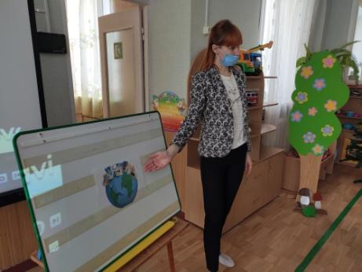
Хід заняття:
- Вступна частина:
Вихователь:
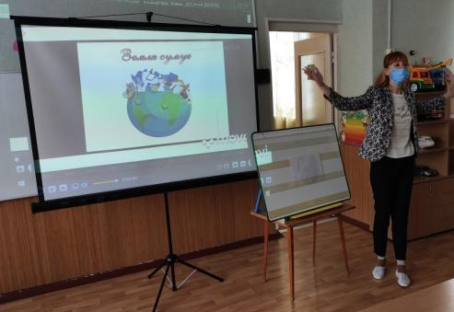
- Малята, ми з вами живемо на планеті Земля. Вона має форму кулі, ця куля така велика, що для того, щоб її об’їхати потрібно багато місяців (вихователь показує зображення сумної планети Земля). Діти, погляньте наша планета чомусь засумувала, стала похмурою (відео-звернення планети Земля до дітей).
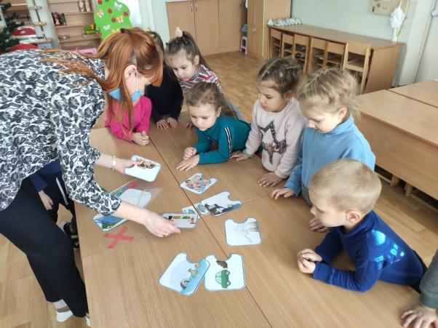
- Малята, ми не можемо залишити нашу планету, наш рідний край в біді. Діти, давайте з'ясуємо, що шкодить нашій планеті?
2. Основна частина:
Д/гра «Шкідливо чи корисно для Землі?»
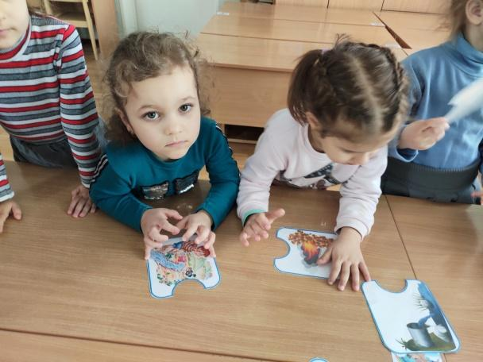
Вихователь пропонує дітям розглянути картки та фішки із зображенням планети сумної та планети радісної. Завдання дітей, за допомогою фішок визначити, які дії людей є корисними для Землі, а які шкідливими.
Вихователь:
- Молодці. Ви добре знаєте, що є шкідливим для нашої планети. Але найбільшим лихом для землі є сміття. Сміття забруднює водойми, ліси й все довкола нас. Через це страждають рослини, тварини й самі ж люди. Щоб уникнути цієї проблеми, необхідно правильно викидати сміття. Його необхідно сортувати, а вже потім його повезуть на спеціальну сміттєперероблюючу фабрику. В мене є чудесна ідея! Давайте вирушимо в невеличку подорож та врятуємо нашу планету від сміття! Хочу перетворити вас на маленьких рятівників.
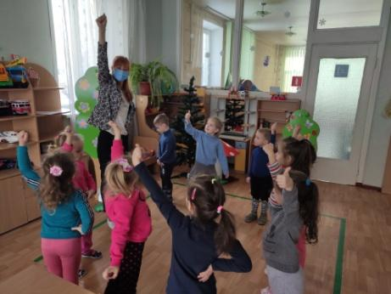
Фізхвилинка
Наша планета зветься Земля, (діти крокують на місці)
На ній живу також і я!( вказують на себе рукою)
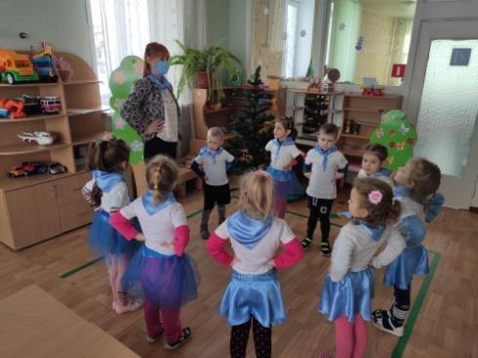
Навкуг себе я кружляю, (кружляють навколо себе)
Себе рятівником планети уявляю (підіймають руки вгору)
Стіття миттю позбираю (присідають , імітують збирання сміття)
Так Землі допомагаю (показують "Клас")
(Вихователь одягає дітям накидки рятівників).
Вихователь:
- Все ми готові! Малята, погляньте навколо. Я бачу дерева, кущі, квіти, гриби. Де ми опинилися?
Діти:
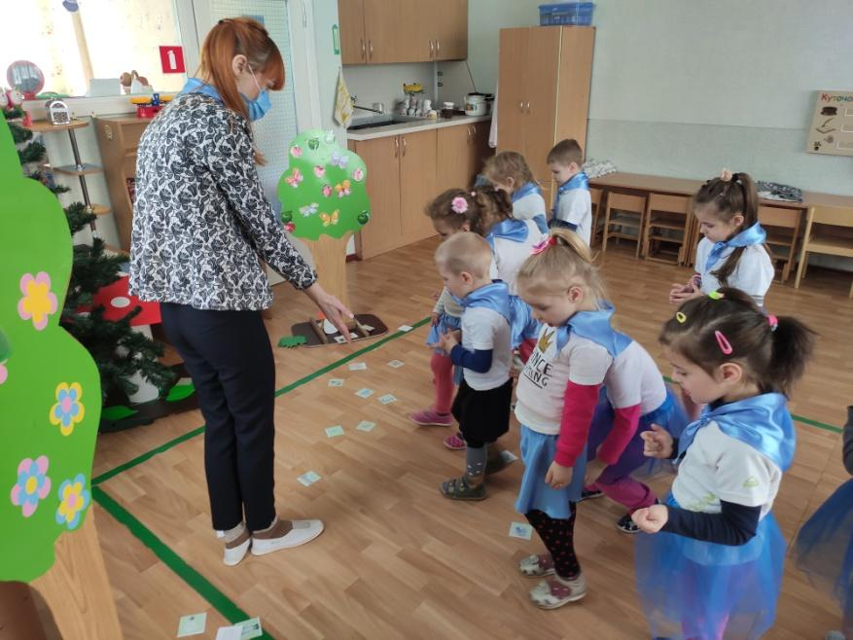
- На галявині в лісі.
Вихователь:
- А це що?
Діти:
- Пляшки , пакети, скло, жестяні банки...
Вихователь:
- Одним словом все це "сміття", а із сміттям що треба робтит?
Діти:
- Прибрати.
Вихователь:
- Молодці! Прибирати сміття треба правильно, сортуючи його.
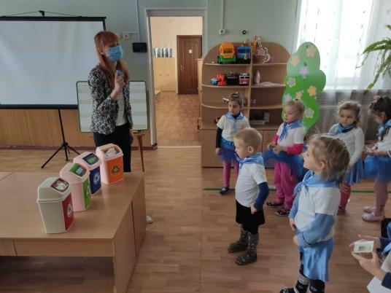
Д\гра «Сортуємо сміття»
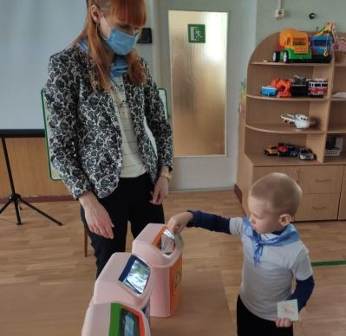
(Діти сортують зображення відходів в спеціальні міні-контейнери з відповідним знаком визначаючи їх матеріал: паперове сміття до паперу, пластикове –до пластику і т.д.)
Вихователь:
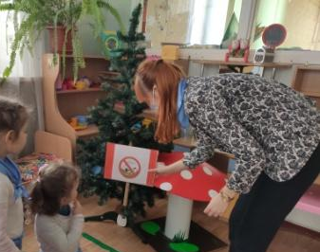
- Молодці! Давайте залишимо тут екологічну заборону «Не можна викидати сміття!!!»
Вихователь:
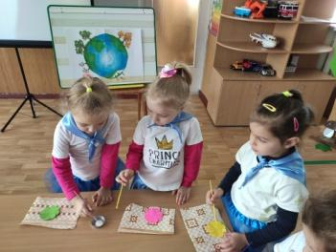
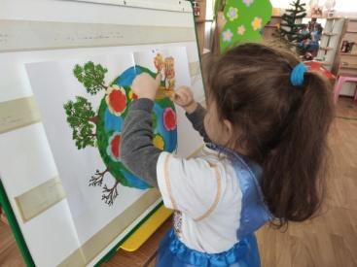
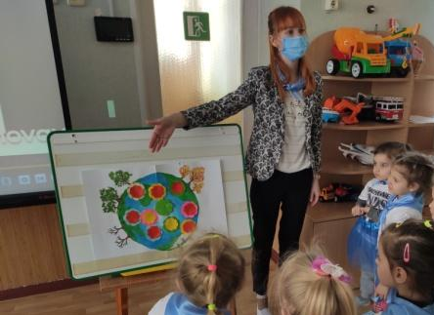
- В мене є ще одна ідея як прикрасити нашу Землю, необхідно щоб вона завжди квітнула та посміхалася , тому пропоную прикрасити її ось такими різнокольоровими квітами.
(образотворча колективна робота «Прикрасимо нашу планету»-діти приклеюють квіти з паперу на зображення усміхненої планети)
Вихователь:
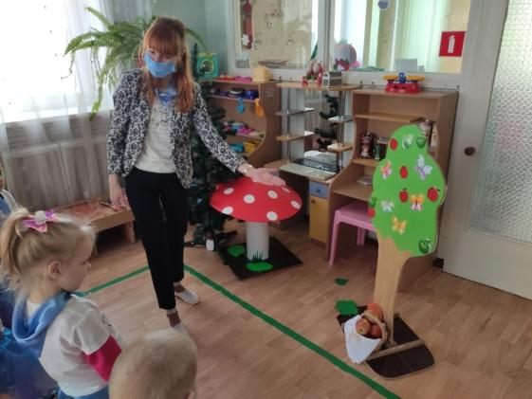
- Малята погляньте , будь ласочка, на нашу планету Земля. Вона стала усміхненою , веселою. Ось яка гарна вийшла в нас планета Земля. Нехай вона квітне завжди.
(Біля дерева стоїть кошик з яблуками)
Вихователь:
- Планета Земля дякує рятівникам за допомогу і дарує їм кошик з яблуками (відеозвернення Землі)
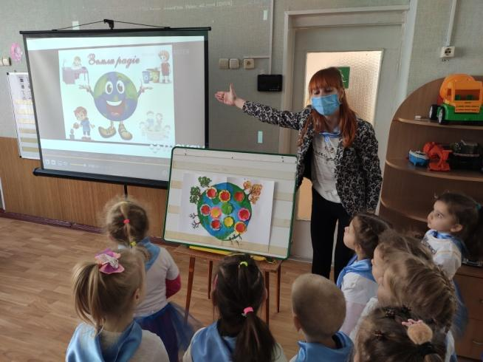
(Вихователь з дітьми дякують за гостинці і повертаються в групу).
- Заключна частина:
Підсумок заняття:
Малята, що ми сьогодні робили?
Що запам’яталося найбільше?
Що сподобалося?

